Дети с ограниченными возможностями здоровья в системе профориентации
В каждом ребенке - чудо, и мы ожидаем его!
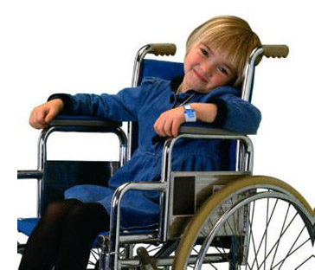
Дети с ограниченными возможностями здоровья – это дети от 0 до 18 лет, а так же молодежь старше 18 лет, имеющие временные или постоянные нарушения в физическом и (или) психическом развитии и нуждающиеся в создании специальных условий для получения образования.
Специальные условия - это необходимые для получения детьми с ограниченными возможностями здоровья реабилитационных услуг приспособления, технологии, способы, методы, программы, учебники, пособия и другие средства, обеспечивающие реализацию их конституционных прав и свобод
Образовательный маршрут ребенка с ограниченными возможностями здоровья
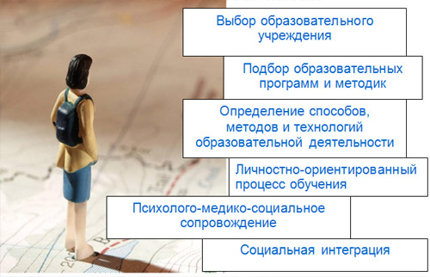

Специальные образовательные условия

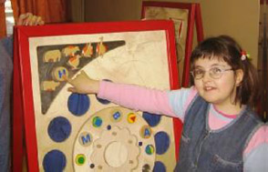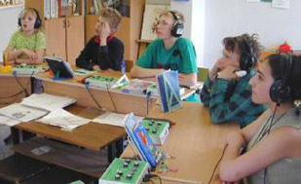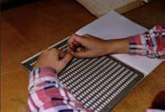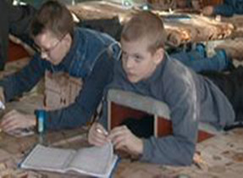
Образовательные учреждения для детей с нарушением интеллекта
Технологии сопровождения:
- Развитие эмоционального, социального и интеллектуального потенциала
- Обучение навыкам самообслуживания, социальной адаптации
- Формирование позитивных личностных качеств
- Создание условий для осознанного выбора и освоения профессии
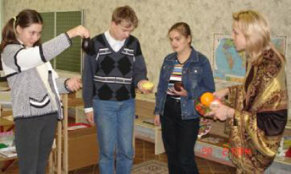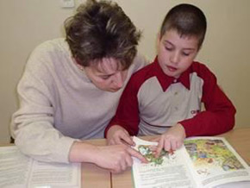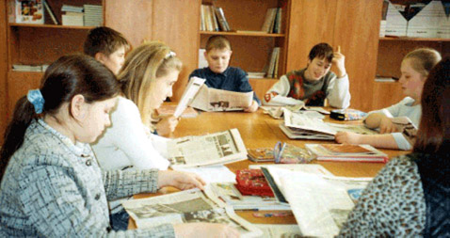
Овладение профессией – одно из условий реализации потенциала ребенка с ограниченными возможностями здоровья, одно из основных средств реабилитации и адаптации к жизни в обществе.
ПРОФОРИЕНТАЦИОННАЯ РАБОТА:
Содействие подросткам в выявлении их профессиональных интересов, в определении будущей сферы их деятельности, а в ней конкретного перечня профессий, отвечающих интересам, склонностям, возможностям и состоянию здоровья каждого из них.
Обучение по специальностям:
- Швея
- Мастер столярного производства
- Слесарь по ремонту автомобилей, сварщик изделий из древесины, оператор наборной компьютерной техники
- Слесарь
- Портной
- Оператор ЭВМ
- Слесарь механосборочных работ
- Библиотековед
